4. Feladat (15 pont)

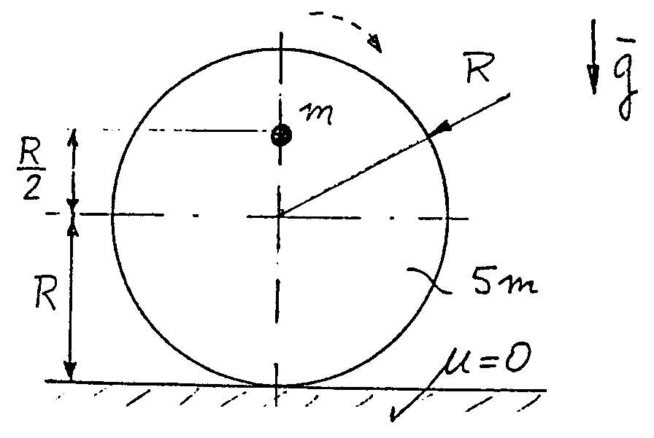A homogén tömegeloszlású, $5m$ tömegű, R sugarú korongra az ábra szerint m tömegű anyagi pontot rögzítettek. Az igy elkészített szerkezetet labilis egyensúlyi helyzetéből „kicsi kezdősebességgel” kibillentjük, majd magára hagyjuk. A talaj sima $(μ=0)$.
Paraméteresen adott mennyiségek:

$R, m, g$

Állapítsa meg a korong szögsebességét fél fordulat után.

5. Feladat (15 pont)
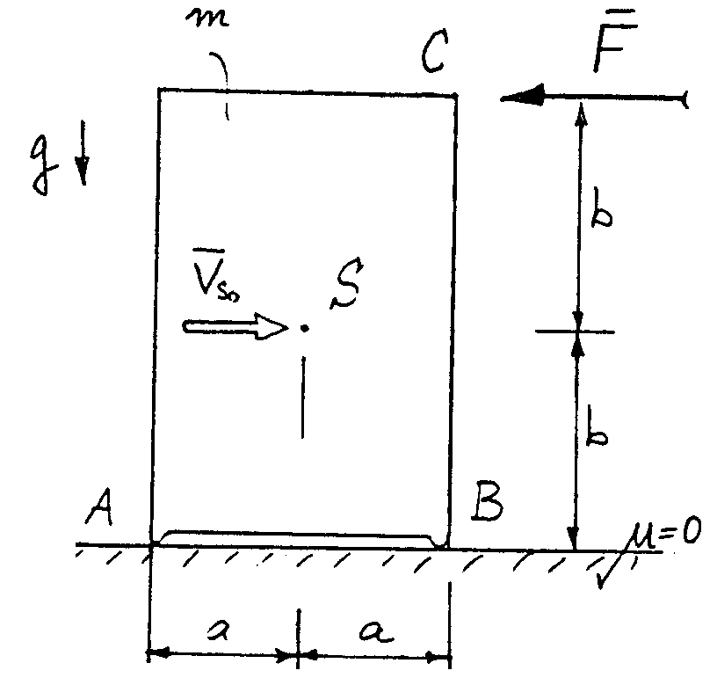
Az m tömegű hasáb $v_{S0}$kezdősebességgel csúszik a sima vízszintes síkon. Mozgását a C ponton támadó állandó $F$erő fékezi.
Adott mennyiségek:

$\begin{aligned} m=\text{60}\text{kg}, a=\text{30}\text{cm}, b=\text{70}\text{cm} \\ v_{S0}=2\frac{m}{s}, J_{S_{z}}=\frac{1}{3}m(a^{2}+b^{2}), g=\text{10}\frac{m}{s^{2}}\text{.}\end{aligned}$

(a) Mekkora lehet az $F$ erő maximális értéke, hogy a hasáb ne boruljon fel?
(b) Számítsa ki a $Π_{A}$ perdületvektort a fékezés kezdeti pillanatában.

6. Feladat (20 pont)
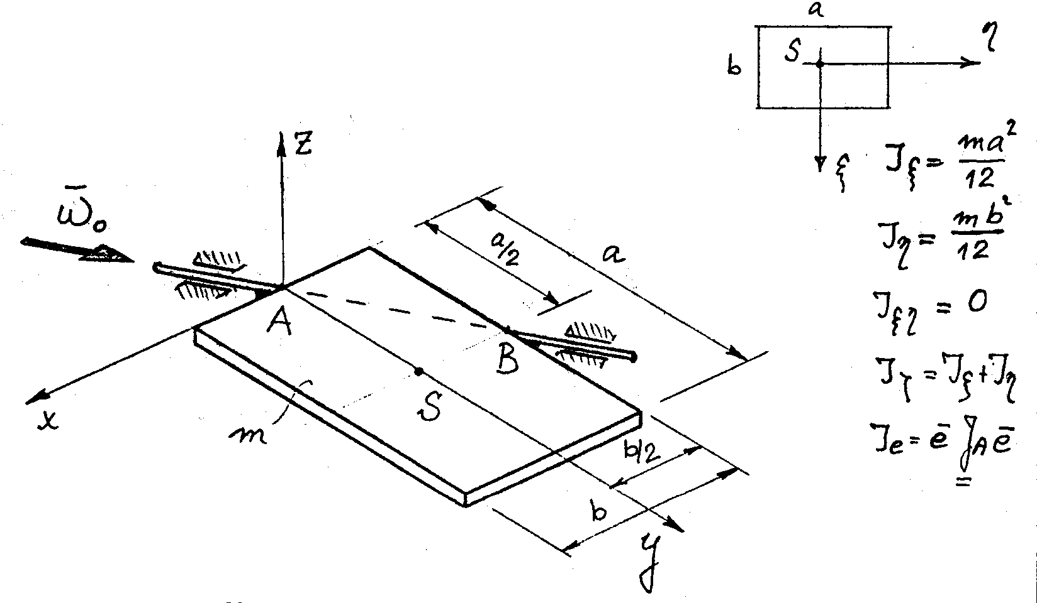
A téglalap alakú, vékony lemez az A-B tengely körül forog. A vizsgált pillanatban a lemez síkja éppen vízszintes. A testre a nehézségi erőn és a csapágyreakció-kon kívül egyéb erő nem hat.
Adott mennyiségek:

$\begin{aligned} m=\text{20}\text{kg}, a=0\text{.}4m, b=0\text{.}3m, \\ ω_{0}=\text{15}\frac{1}{s}, g=−\text{10}k\frac{1}{s^{2}}\text{.}\end{aligned}$

($e$ az $ω_{0}$ irányába mutató egység-vektor.)
(a) Redukálja a test impulzus-vektorrendszerét a forgástengely A pontjába.
(b) Számítsa ki a lemez pillanatnyi$ε$szöggyorsulásvektorát.

